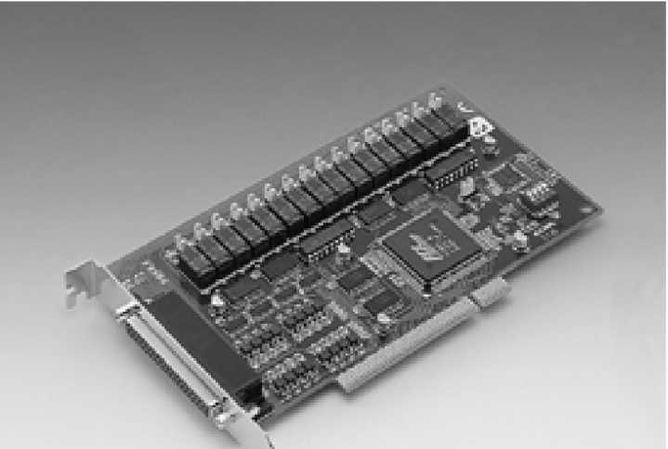

PCI-1762

**16**路隔离数字量输入 及**16**路继电器输出卡

特点

-16个继电器输出通道，16路隔离数字输入

-显示继电器工作状态的LED指示灯

-跳线选择A型/B型继电器输出通道

-输出状态回读

-热重启动系统时保持继电器输出值

-输入通道高电压隔离（2500 Vdc）

-高 ESD 保护（2,000 Vdc）

-高过载电压保护（70 VDC）

-宽输入范围（10 ~ 50 Vdc）

-中断处理能力

-高集成度的DB-62接口

-BoardID™ 开关

CC

概述

PCI-1762是一款用于PCI总线的继电器输出和隔离数字量输入卡。它提供16路带2500 Vdc隔离保护的隔离数字量输入，用于在噪声环境下接受数字 量输入；以及提供16路继电器输出，用于开/关控制设备或小型电力开关。为了便于监视，每个继电器都带有一个显示其开/关状态的红色LED指示 灯。PCI-1762带有16个光隔离数字量输入通道，非常适合噪声环境下或有漂移电压情况下的数字量输入。

规格

隔离数字量输入

|  |  |
| --- | --- |
| **-输入通道** | 16 |
| **-光隔离** | 2,500 Vdc |
| **-光隔离器 响应时间** | 25 |is |
| **-过压保护** | 70 VDC |
| **-输入电压** | VIH （最大） 50 VDC  VIH （最小） 10 VDC  VIL （最大）3 Vdc |
| **-VIL （最大）** | 10 VDC 1.6 mA （典型）  12 Vdc 1.9 mA «型）  24 VDC 4.1 mA （典型）  48 Vdc 8.5 mA （典型）  50 VDC 8.9 mA （典型） |
| 继电器输出 |  |
| **-输出通道** | 16 |
| **-继电器类型** | SPDT（A型/B型，跳线选择） |
| **-触电容量（电阻）** | 0.5 A @ 125 Vac 或 1 A @ 30 VDC |
| **-最大切换功率** | 62.5 AV , 30 W |
| **-最大切换电压** | 250 Vac , 220 VDC |
| **-最大切换电流** | 2 A |
| **■最小切换 负载** | 10 |1A @ 10 m Vdc |
| **-击穿电压** | 1,500 Vac 1分钟（线圈和触点之间） |
| **-操作时间** | 最长6毫秒 |
| **-释放时间** | 最长4毫秒 |
| **-绝缘电阻** | 最小 1,000 MQ （500 VDC） |
| **-使用寿命** | 2 x 105 ops. min. （0.5 A @ 125 Vac） , 5 x 105 ops min. （1 A @30 VDC） |

一般规格

|  |  |
| --- | --- |
| **-I/O接口类型** | DB62 D型孔型接口 |
| -尺寸 | 175 x 100 mm （69" x 3.9"） |
| **-功耗** | +5V @ 250 mA （典型）  +5V @ 620 mA （最大） |
| **-工作温度** | 0 ~ 60° C （32 ~ 140 °F） （IEC 68-2-1,2） |
| **-储存温度** | -20 〜70° C （-4 〜158 °F） |
| **-相对湿度** | 5〜95 %RH,无凝结（参见IEC 68-2-3） |
| -认证 | CE Class A |
| 订货信息 |  |
| **-PCI-1762** | 16路隔离数字量输入及16路继电器输出卡 |
| **-PCL-10162-1** | PCL-10162-1 62 针 D 型电缆，1 米 |
| **-PCL-10162-3** | PCL-10162-3 62 针 D 型电缆，3 米 |
| **-PCL-10162-5** | PCL-10162-5 62 针 D 型电缆，5 米 |
| **-ADAM-3962** | 导轨安装的DB62接线端子 |
| 产品应用 |  |
| -工业开/关控制 |  |
| -开关状态检测 |  |
| -数字量I/O控制 |  |
| -工业和实验室自动化 |  |
| -SMT/PCB 设备 |  |
| -半导体设备 |  |
| -PC工业设备 |  |
| -测试和测量 |  |
| ・实验室和教育 |  |

-外部继电器驱动一般规格